**1. Información general del Proyecto**

|  |  |  |
| --- | --- | --- |
| **Institución Educativa** | I.E José Acevedo y Gómez | |
| **Programa de formación** | Técnico Auxiliar De Sistema De Software | |
| **Grado** | 11-A | |
| **Nombre del proyecto** | Emprendimiento | |
| **Docente IUPB** | Rafael Sierra | |
| **Docente Articulador I.E.** | Darling Polanco | |
| **Tipo de proyecto** | Emprendimiento | |
| **Palabras clave** | Moda, Emprendimiento, Ropa, Estilo y Compra | |
| **Nombre completo y número de identificación de los estudiantes** | John Alexander Suaza Valencia | 1020113343 |
| Wendy Jhoana Muñoz Patiño | 1040573526 |
|  |  |
|  |  |
| **Competencias o Unidades de Aprendizaje que considera tienen que ver con el desarrollo del proyecto.**  **Según el programa de formación** | **Nombre de la Competencia o Unidad de Aprendizaje** | **Firma de aprobación del docente** |
| Desarrollo front-end (HTML, CSS) | Firma del docente |
| Responsive | Firma del docente |
| **Lenguajes de Programación** | Firma del docente |
| Registros | Firma del docente |

**Style Vamu**

Jhoana .M Patiño y Alexander S. Valencia

Decanatura Ingeniería, Institución Universitaria Pascual Bravo

Técnico Laboral Auxiliar De Desarrollo De Software

Rafael Sierra y Darling Polanco

Noviembre 05 de 2024

Contenido

Resumen. 5

Problema o necesidad 5

Marco teórico y estado del arte. 6

Marco Teórico: 6

Moda Sostenible: 6

Comercio Electrónico: 6

Multimarca: 6

Estado del Arte: 6

Farfetch: 7

Net-a-Porter: 7

Iniciativas de sostenibilidad: 7

Objetivo General 8

Objetivos Específicos 8

Metodología 9

Etapa 1: 9

Planificación y Diseño: 9

Pruebas y Ajustes: 9

Lanzamiento: 10

Etapa 2: 10

Selección de Marcas y Productos: 10

Integración de Productos en la Plataforma: 10

Optimización de Procesos Logísticos: 11

Especificaciones y Requisitos del software 12

**Requisitos funcionales** 12

Arquitectura del sistema 14

Capa de presentación: 15

Capa lógica o nivel de aplicación: 15

Capa de datos: 15

**Usuarios y Roles** 15

Diseño a interfaz de usuario 16

Arquitectura cliente\servidor 16

Componentes clave 17

Funcionamiento básico 17

Diseño de base de datos 18

Entidades: 18

Descripción de caso de uso 21

Precondiciones 21

Flujo de evento 21

Postcondiciones 21

Grafica 4: usuario registrado 24

Resultados y productos esperados 25

Cronograma de actividades. 26

Bibliografía 27

# Resumen.

Nuestro proyecto se enfoca en crear una página web innovadora que combina nuestra propia marca de ropa con una selección de ropa de varias marcas, el cual nos lleva a tener como objetivo invitar a nuestros clientes a mantener una experiencia de compra única, confiable y actualizada en las últimas tendencias de moda.

El proyecto tiene como objetivo principal la creación de una plataforma de comercio electrónico para la venta de ropa masculina y accesorios con una dinámica presencia en el mercado de Medellín. La tienda virtual " Style Vamu" ofrecerá a los clientes una experiencia de compra intuitiva y moderna, permitiendo la compra de productos desde cualquier dispositivo con acceso a internet. La plataforma incluirá un catálogo de productos, carrito de compras, sistema de pagos en línea, y un área de administración que facilite la gestión de inventarios, órdenes y clientes”.

La tienda virtual Style Vamu abarcará todos los aspectos esenciales de una plataforma de comercio electrónico: catálogo digital, gestión de inventario, seguimiento de pedidos, y atención al cliente. Además, se priorizará la optimización para motores de búsqueda (SEO) y la integración con redes sociales para atraer más clientes – usuarios.

# Problema o necesidad

En el mercado actual, los consumidores de moda tienen dificultades para encontrar plataformas que ofrezcan una amplia variedad de estilos y marcas en un solo lugar, especialmente aquellas que priorizan la moda sostenible y ética. Esto nos lleva a experiencias de compra insatisfactorias. Existe una necesidad creciente de una plataforma que combine múltiples marcas de ropa en un solo sitio web, ofreciendo una selección diversa y de alta calidad, y que también promueva la moda sostenible. Esta plataforma debe asegurar que los productos sean tanto atractivos y modernos. El desarrollo de una página web que integre nuestra propia marca junto con una selección de ropa multi marca responde a esta necesidad. Al mismo tiempo, Nuestra plataforma enriquecerá la experiencia de compra al proporcionar comodidad y una cuidada selección de productos.

# Marco teórico y estado del arte.

## Marco Teórico:

El proyecto se fundamenta en varios conceptos y principios clave del ámbito de la moda.

### ****Moda Sostenible:****

La moda sostenible aboga por prácticas de producción y consumo responsables, minimizando el impacto ambiental y promoviendo condiciones laborales justas. Esto se alinea con el creciente interés de los consumidores por productos.

### Comercio Electrónico:

El comercio electrónico se basa en la venta de productos y servicios a través de plataformas digitales. La conveniencia, accesibilidad y personalización son aspectos críticos que impulsan su crecimiento.

### Multimarca:

El concepto de tienda multimarca implica ofrecer productos de diversas marcas bajo un mismo techo, proporcionando a los consumidores una amplia variedad de opciones en un solo lugar.

## Estado del Arte:

Existen varias plataformas y desarrollos tecnológicos que sirven como referencia y punto de partida para nuestro proyecto:

### ****Farfetch:****

Farfetch es una plataforma de comercio electrónico que agrupa productos de múltiples marcas de lujo. Su modelo de negocio multimarca, combinado con una experiencia de usuario intuitiva y personalizada, es un referente clave.

### Net-a-Porter:

Net-a-Porter se especializa en moda de lujo, ofreciendo una cuidadosa selección de productos de alta gama. La curaduría de productos y la presentación editorial son elementos distintivos que atraen a su base de clientes.

### Iniciativas de sostenibilidad:

Plataformas como Reformación y Patagonia son ejemplos de marcas que han integrado la sostenibilidad en su modelo de negocio. Su éxito demuestra la viabilidad y la demanda creciente por productos sostenibles.

# Objetivo General

Desarrollar una plataforma web funcional y segura para la comercialización de ropa masculina y accesorios, que permita a la tienda expandir su presencia en el mercado online en Medellín.

# Objetivos Específicos

* Monitorear y mejorar continuamente la plataforma.
* Facilitar la interacción con los clientes mediante un sistema de registro de usuarios, historial de compras y atención al cliente.
* Ofrecer una experiencia de usuario óptima mediante una interfaz moderna y adaptable a dispositivos móviles.

# Metodología

## Etapa 1:

**Desarrollo y Lanzamiento de la Plataforma de Comercio Electrónico**

Desarrollar y lanzar una página web de comercio electrónico funcional.

**Actividades**

### Planificación y Diseño**:**

**Actividad:** Definir los requisitos funcionales y técnicos de la plataforma. Crear prototipos y maquetas del sitio web.

**Recursos:** Equipo de desarrollo web, diseñadores.

**Tiempo:** 4 meses.

**Entregable:** entrega en formatos digitales y soporte de envíos desde correos electrónicos y documentos en la nube.

**Actividad:** Programar y desarrollar el sitio web y la aplicación móvil según los prototipos aprobados.

**Recursos:** Desarrolladores web, programadores, y equipo.

**Tiempo:** 3 meses.

**Entregable:** Versión de plataforma en proceso.

### ****Pruebas y Ajustes:****

**Actividad:** Realizar pruebas de funcionalidad, usabilidad, y seguridad e implementar ajustes.

**Recursos:** Equipo, usuarios, y desarrolladores.

**Tiempo:** 2 mes.

**Entregable:** Plataforma ajustada y lista para el lanzamiento.

### ****Lanzamiento:****

**Actividad:** Implementar la plataforma en el entorno de producción y realizar el lanzamiento oficial.

**Recursos:** Equipo de desarrollo, marketing, y soporte técnico.

**Tiempo:** 1 mes.

**Entregable:** Plataforma digital y operativa.

## Etapa 2:

**Establecimiento de la Oferta de Productos**

Establecer una oferta diversa de productos.

**Actividades:**

### ****Selección de Marcas y Productos:****

**Actividad:** Identificar las marcas de moda y seleccionar productos para el catálogo.

**Recursos:** Equipo de desarrolladores

**Tiempo:** 2 meses.

**Entregable:** lista de productos.

### ****Integración de Productos en la Plataforma:****

**Actividad:** Subir y organizar los productos en la plataforma, incluyendo descripciones, imágenes y precios.

**Recursos:** Equipo de gestión de productos y desarrolladores.

**Tiempo:** 1 mes.

**Entregable:** Catálogo de productos en la plataforma.

### Optimización de Procesos Logísticos:

Actividad: Mejorar los procesos de envío y manejo de pedidos para garantizar entregas rápidas y precisas.

**Recursos:** Equipo de logística y proveedores de envío.

**Tiempo:** 1 mes.

**Entregable:** Procesos logísticos.

# Especificaciones y Requisitos del software

**Requisitos funcionales**

**Tabla 1. Requerimientos Funcionales**

|  |  |  |  |  |
| --- | --- | --- | --- | --- |
| **Style Vamu** | | | | |
| LISTADE REQUERIMIENTOS FUNCIONALES | | | | |
| Equipo del proyecto | Wendy Jhoana Muñoz Patiño, John Alexander Suaza Valencia | | | |
| ID del requerimiento | Nombre del requerimiento | Descripción | ACTOR |
| RF-001 | Iniciar sesión | El sistema debe permitir que el usuario cierre su perfil creado después de iniciar sesión: correo y contraseña | Actor: Cliente |
| RF-002 | Registrar cliente | El sistema debe permitir registrar clientes nuevos.  Correo, clave, confirmar clave, nombre de cliente.  Actor: administrador | Actor: Administrador |
| RF-003 | Cambio de contraseña | El sistema debe permitir que el cliente cambie su contraseña cuando este lo requiera.  Estar registrado y tener una contraseña.  Añadir nueva contraseña y confirmarla. | Actor: Sistema |
| RF-004 | Eliminar cuenta | El sistema debe permitir que el cliente elimine su cuenta cuando desee.  Tener una cuenta registrada y acceder a eliminar cuenta pidiendo la contraseña. | Actor: Sistema |
| RF-005 | Actualización de información | El sistema debe permitir actualizar la información del cliente. | Actor: Sistema |
| RF-006 | Gestión de inventario | El sistema debe permitir el ingreso y salida de productos. | Actor: Sistema |

**Fuente: Elaboración propia.**

**Tabla 2. Requisitos No Funcionales**

|  |  |  |
| --- | --- | --- |
| LISTA DE REQUERIMIENTO NO FUNCIONALES | | |
| ID DEL REQUERIMIENTO | NOMBRE DEL REQUERIMIENTO | DESCRIPCION |
| RNF-001 | Seguridad | * El sistema debe contar con roles, cada uno debe tener roles específicos, de acuerdo con las funcionalidades definidas.   El acceso al sistema debe ser realizado a través de autenticación de usuario que se encuentren creados de acuerdo con un rol asignado. |
| RNF-002 | Disponibilidad | * Toda la información que se utilice en el sistema debe permanecer disponible para cuando se requiera consultar. |
| RNF-003 | Usabilidad | * El aplicativo web, debe funcionar en equipos con sistemas operativos Windows 7,8 y 10 y navegadores: Google, Chrome, Mozilla, Firefox, IE 9 o superior. * El sistema debe contar con avisos informativos en algunas funcionalidades que permita guardar. |

**Fuente: elaboración propia**

# Arquitectura del sistema

El desarrollo de este proyecto está soportado con el patrón de diseño cliente-servidor, utilizando la arquitectura de Tres capas, a través del entorno para aplicaciones web con HTML, CSS, PHP, JAVA SCRIPT la arquitectura bajo la cual sea trabajo separa las capas: presentación, lógica y datos ya que es sencillo y mantenible crear diferentes interfaces sobre un mismo sistema sin requerirse cambio alguno en la capa de datos o la lógica.

**Figura 1. Arquitectura del sistema**

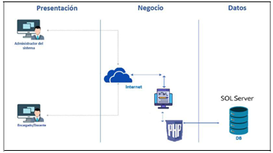

**Fuente: Elaboración propia.**

## Capa de presentación:

En esta capa de desarrollan las interfaces gráficas que ven los usuarios a través de código HTML, hoja de estilo css, php, bootstrap y se establecen los eventos de la página que reciben las variables y métodos que vienen del exterior, enviando información a la capa lógica y realizando validaciones.

## Capa lógica o nivel de aplicación:

En esta capa se realizan todas las operaciones o cálculos que se solicitan desde la base de datos, se comunica con la capa de presentación para recibir las peticiones o solicitudes y luego entregarlas a la capa de datos para devolver el resultado de la información obtenida en la capa de presentación.

## Capa de datos:

En esta capa se realizan todas las consultas e interacciones con la base de datos para capturarlos y luego mostrarlos en la capa de presentación a través de la capa lógica, accediendo mediante el gestor de base de datos SQL Server.

**Usuarios y Roles**

De acuerdo con las especificaciones de requerimientos y revisión de funcionalidades, se establecieron los siguientes roles, administrador del sistema, cliente / usuario general. Cada rol cuenta con acciones o permisos específicos. Adicionalmente, se definió un usuario general que solo puede consultar el catálogo sin tener que autentificarse en el sistema, tal y como se describe en la Tabla 3.

**Tabla 3. Definición de Usuarios y Roles**

|  |  |  |  |
| --- | --- | --- | --- |
| Usuario/Rol | Permisos | Módulos | Descripción |
| Administrador del sistema | * Crear usuarios * Editar usuarios * Activar/desactivar   Usuarios   * Asignar roles | Todos los módulos | Es el rol que  permite la  administración de  todo el sistema,  incluye la gestión  de usuarios y la  asignación de  roles. |
| Cliente/Usuario | * Consulta de catalogo | N/A | Cualquier usuario  sin acceso al  sistema puede  consultar el  catalogo |

**Fuente: elaboración propia.**

# Diseño a interfaz de usuario

## Arquitectura cliente\servidor

En la arquitectura cliente\servidor, el cliente es la parte del sistema que interactúa directamente con el usuario final. Es responsable de enviar solicitudes al servidor, que es la parte que maneja y procesa estas solicitudes. El responde al cliente proporcionando los recursos solicitados, como páginas web, datos o archivos. En este tipo de diseño, la experiencia del usuario es lo más importante. Las interfaces se crean pensando en las necesidades y deseos de los usuarios finales, lo que significa que se debe realizar una investigación detallada y pruebas de usuario antes de llegar el diseño final.

## Componentes clave

**Cliente:** Generalmente es un navegador web o una aplicación que actúa como intermediario entre el usuario y el servidor. Se encarga de presentar la interfaz de usuario, recoger los datos del usuario y enviar solicitudes al servidor.

**Servidor:**  Es el sistema que aloja, procesa y gestiona los recursos solicitados por los clientes. El servidor puede manejar múltiples clientes simultáneamente y son responsables de la lógica del negocio, almacenamiento de datos, y la gestión de la seguridad (Para nuestros proyectos se utilizará SQL Server de Microsoft).

## Funcionamiento básico

**Solicitud del cliente:** El cliente envía una solicitud al servidor generalmente a través de HTTP o HTTPS

**Procesamiento del servidor**: El servidor recibe la solicitud, la procesa y accede a los recursos necesarios.

**Respuesta del servidor:** El servidor envía una respuesta al cliente, que puede ser una página HTML, un archivo, o un dato especifico.

# Diseño de base de datos

La base de datos es uno de los componentes más importantes del software. Debe ser diseñada cuidadosamente para asegurar que los datos sean almacenados y recuperados correctamente. Esta fase implica la identificación de los datos a recolectar, el diseño de la estructura de la base de datos y la definición de las relaciones entre las tablas.

## Entidades:

* Cliente
* Principal
* Hombre
* Mujer
* Kids
* Vamu
* Productos

**Tablas de la base de datos**

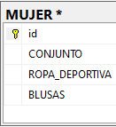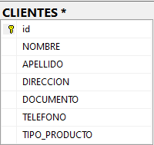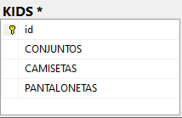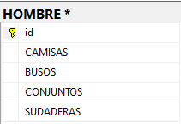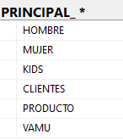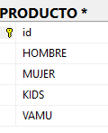

**Fuente: elaboración propia**

**Grafica 1: Diagrama de relaciones**

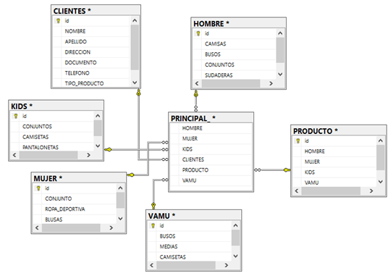

**Fuente: Elaboración propia**

# Descripción de caso de uso

* **Nombre del caso de uso**: Registro de un usuario nuevo
* **Actor principal**: usuario administrador
* **Objetivo**: realizar el registro de un usuario nuevo

## Precondiciones

* No debe estar en la base de datos el mismo documento de identidad ni correo personal.

## Flujo de evento

1. El usuario administrador ingresa con sus credenciales <usuario, contraseña>
2. El usuario cliquea el botón <registrarse>
3. El sistema muestra un módulo de registro
4. El usuario ingresa la información solicitada<nombre, apellido, tipo de documento, numero, compra>
5. El usuario clique en crear
6. El sistema confirma la inscripción del nuevo usuario y su rol.

## Postcondiciones

1. El sistema genera usuario y contraseña.
2. Se genera campo en la tabla<usuario>con la información del sistema
3. Se genera la tabla de la información de clientes mostrando dicha información.

**Grafica 2: Registro de Compra**

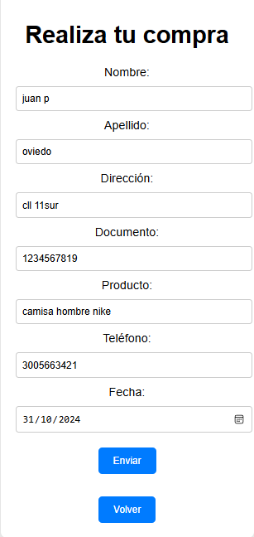

Fuente: elaboración propia

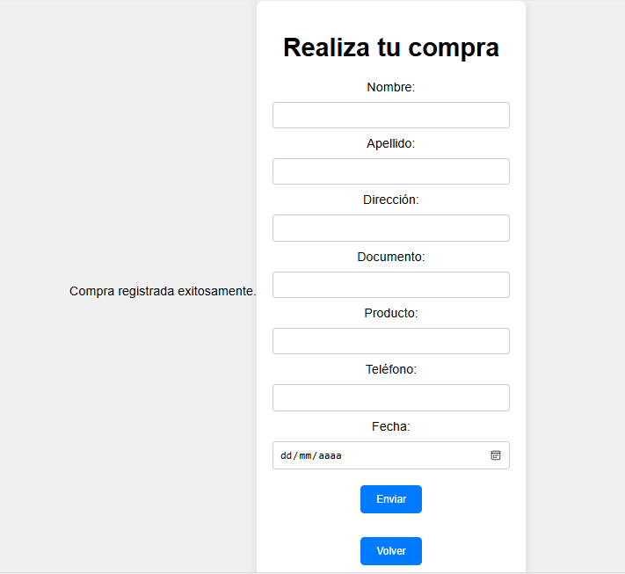**Grafica 3: registro con éxito**

**Fuente: elaboración propia**

**Grafica 4: formulario de registro**

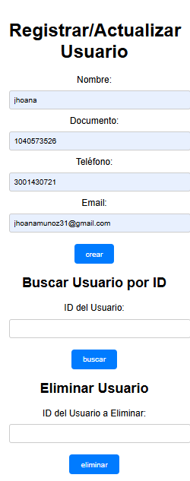

## Grafica 4: usuario registrado

fuente: elaboración propia

**Fuente: Elaboración propia**

# Resultados y productos esperados

Se espera una ampliación de la base de clientes, tanto en Medellín como en otras regiones de Colombia, mejora en la visibilidad de la marca **Style Vamu** a través de estrategias de marketing digital y presencia en redes sociales.

Optimizando los costos operativos, permitiendo una mayor eficiencia en la gestión del almacén y los pedidos, en procura de un incremento significativo en las ventas debido a la disponibilidad 24/7 de la tienda online.

# Cronograma de actividades.

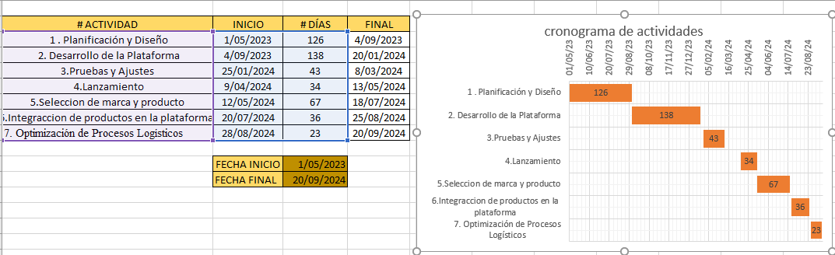

# Bibliografía

[1] Universidad Politécnica Salesiana (2024) *Predicción del comportamiento de compra online: una aplicación del modelo S-O-R* jurídica redalcy.omg, consulta 26 de febrero de 2023

[Visor Redalyc - Predicción del comportamiento de compra online: una aplicación del modelo S-O-R](https://www.redalyc.org/journal/5045/504577303002/)

[2] Instituto Tecnológico de Santo Domingo (INTEC), República Dominicana ($/f) *VESTIR AL OTRO EN EL CARIBE. ROPAS PARA INDIOS Y POBRES*, jurídicas redalcy.org, consultado 13 de marzo del 2023*.*

[Visor Redalyc - VESTIR AL OTRO EN EL CARIBE. ROPAS PARA INDIOS Y POBRES](https://www.redalyc.org/journal/870/87053126006/)

[3] Universidad Nacional de Educación a Distancia (2013) *El prestigio ocupacional en «La tienda de ropa más grande de México».* Jurídicas redalcy.org, consulta 19 de mayo del 2023.

[El prestigio ocupacional en «La tienda de ropa más grande de México». Elementos para la estimación del Capital Social en Uriangato, Guanajuato (redalyc.org)](https://www.redalyc.org/articulo.oa?id=297128938005)

[4] Universidad de La Habana, Cuba (2018) *Estrategia para el enfoque de Marketing en una cadena de Tiendas* jurídica redalcy.omg consulta 15 de agosto del 2023.

[Visor Redalyc - Estrategia para el enfoque de Marketing en una cadena de Tiendas](https://www.redalyc.org/journal/5885/588562086012/)

[5] Universidad del Zulia Venezuela (2014) *Tienda virtual: social market Colombia* jurídica redalcy.omg consulta 28 de septiembre del 2023.

[Tienda virtual: social market Colombia (redalyc.org)](https://www.redalyc.org/articulo.oa?id=90432809004)